PHT C# [06] - XỬ LÝ LỖI VÀ DỰ ÁN TỔNG HỢP

🎯 KIẾN THỨC CỐT LỐI
Khái Niệm | Ý Nghĩa | Ví Dụ
Exception | Lỗi xảy ra lúc chạy chương trình | DivideByZeroException
try-catch | Bắt lỗi và xử lý | try { } catch { }
finally | Code luôn chạy, dù có lỗi hay không | Đóng file, giải phóng tài nguyên
Validation | Kiểm tra dữ liệu đầu vào | Kiểm tra age > 0
throw | Ném ra một exception | throw new Exception("Lỗi");

📝 DỰ ÁN TỔNG HỢP: HỆ THỐNG QUẢN LÝ SINH VIÊN
Yêu cầu chức năng:

✅ 1. Danh sách sinh viên (tối đa 50)

✅ 2. Thêm sinh viên mới (có validation)

✅ 3. Xóa sinh viên theo ID

✅ 4. Cập nhật điểm cho sinh viên

✅ 5. Tính điểm trung bình

✅ 6. Tìm điểm cao nhất / thấp nhất

✅ 7. Tìm sinh viên theo ID

✅ 8. Xử lý lỗi (try-catch)

TODO 6.1: [TẠO LỚP STUDENT]
public class Student
{
public string StudentID { get; set; }
public string Name { get; set; }
public double Score { get; set; }
//Constructor
public Student(string id, string name, double score)
{
if (string.IsNullOrWhiteSpace(id))
{
throw new ArgumentException("Student ID khong duoc rong");
}
if (string.IsNullOrWhiteSpace(name))
{
throw new ArgumentException("Ten sinh vien khong duoc rong");
}
if (score < 0 || score > 10)
{
throw new ArgumentException("Diem phai trong khoang 0 den 10");
}

StudentID = id;
Name = name;
Score = score;
}

public void Display()
{
Console.WriteLine($"Ma sinh vien: {StudentID} | Ten: {Name} | Diem: {Score}");

}
}

TODO 6.2: [TẠO LỚP STUDENT MANAGER]

public class StudentManager
{
private Student[] students = new Student[50];
private int count = 0;

public bool AddStudent(string id, string name, double score)
{
if (count >= students.Length)
{
Console.WriteLine("Danh sach sinh vien da day");
return false;
}

//Kiểm tra trùng ID
if (FindStudentByID(id) != null)
{
Console.WriteLine("Ma sinh vien da ton tai");
return false;
}

students[count] = new Student(id, name, score);
count++;
return true;
}

public bool RemoveStudent(string id)
{
for (int i = 0; i < count; i++)
{
if (students[i].StudentID == id)
{
for (int j = i; j < count -1; j++)
{
students[j] = students[j + 1];
}

students[count - 1] = null;
count --;
return true;
}
}
Console.WriteLine("Khong tim thay sinh vien can xoa");
return false;
}

public bool UpdateScore(string id, double newScore)
{
if (newScore < 0 || newScore > 10)
{
Console.WriteLine("Diem phai trong khoang 0 den 10");
return false;
}

Student sv = FindStudentByID(id);
if (sv == null)
{
Console.WriteLine("Khong tim thay sinh vien");
return false;
}

sv.Score = newScore;
return true;
}

public double GetAverageScore()
{
if (count == 0) return 0;
double sum = 0;
for (int i = 0; i < count; i++)
{
sum += students[i].Score;
}

return sum/count;
}

public double GetMaxScore()
{
if (count == 0) return 0;
double max = students[0].Score;
for (int i = 1; i < count; i++)
{
if (students[i].Score > max)
{
max = students[i].Score;
}
}
return max;
}

public Student FindStudentByID(string id)
{
for (int i = 0; i < count; i++)
{
if (students[i].StudentID == id)
{
return students[i];
}
}
return null;
}

public void DisplayAllStudents()
{
if (count == 0)
{
Console.WriteLine("Khong co sinh vien trong danh sach");
return;
}

for (int i = 0; i < count; i++)
{
students[i].Display();
}
}
}

TODO 6.3: [MENU CHÍNH - MAIN PROGRAM]

class Program
{
static void Main(string[] args)
{
StudentManager manager = new StudentManager();
bool running = true;
while (running)
{
Console.WriteLine("\n========== MENU ==========");
Console.WriteLine("1. Them sinh vien");
Console.WriteLine("2. Xoa sinh vien");
Console.WriteLine("3. Cap nhat diem");
Console.WriteLine("4. In danh sach");
Console.WriteLine("5. Tinh diem trung binh");
Console.WriteLine("6. Tim diem cao nhat");
Console.WriteLine("7. Tim sinh vien theo ID");
Console.WriteLine("0. Thoát");
Console.WriteLine("==========================");
Console.Write("Chon chuc nang: ");

try
{
int choice = int.Parse(Console.ReadLine());

switch (choice)
{
case 1:
Console.Write("Nhap ma sinh vien: ");
string id = Console.ReadLine();

Console.Write("Nhap ten sinh vien: ");
string name = Console.ReadLine();

Console.Write("Nhap diem sinh vien: ");
double score = double.Parse(Console.ReadLine());

manager.AddStudent(id, name, score);
Console.WriteLine("Them sinh vien thanh cong");
break;
case 2:
Console.Write("Nhap ma sinh vien can xoa: ");
string removeId = Console.ReadLine();

manager.RemoveStudent(removeId);
break;
case 3:
Console.Write("Nhap ma sinh vien can cap nhat diem: ");
string updateId = Console.ReadLine();

Console.Write("Nhap diem moi: ");
double newScore = double.Parse(Console.ReadLine());

manager.UpdateScore(updateId, newScore);
Console.WriteLine("Cap nhat diem thanh cong");
break;
case 4:
manager.DisplayAllStudents();
break;
case 5:
double avg = manager.GetAverageScore();
Console.WriteLine($"Điem trung binh: {avg:F2}");
break;
case 6:
double max = manager.GetMaxScore();
Console.WriteLine($"Điem cao nhat: {max}");
break;
case 7:
Console.Write("Nhap ma sinh vien can tim: ");
string findId = Console.ReadLine();

Student sv = manager.FindStudentByID(findId);
if (sv != null)
{
sv.Display();
}
else
{
Console.WriteLine("Khong tim thay sinh vien");
}
break;
case 0:
running = false;
break;
default:
Console.WriteLine("Lua chon khong hop le");
break;
}
}
catch (FormatException)
{
Console.WriteLine("Vui long nhap dung dinh dang");
}

catch (Exception ex)
{
Console.WriteLine($"Loi: {ex.Message}");
}
}
}
}
}

📸 CHỨNG THỰC DỰ ÁN:

- Chụp screenshot menu
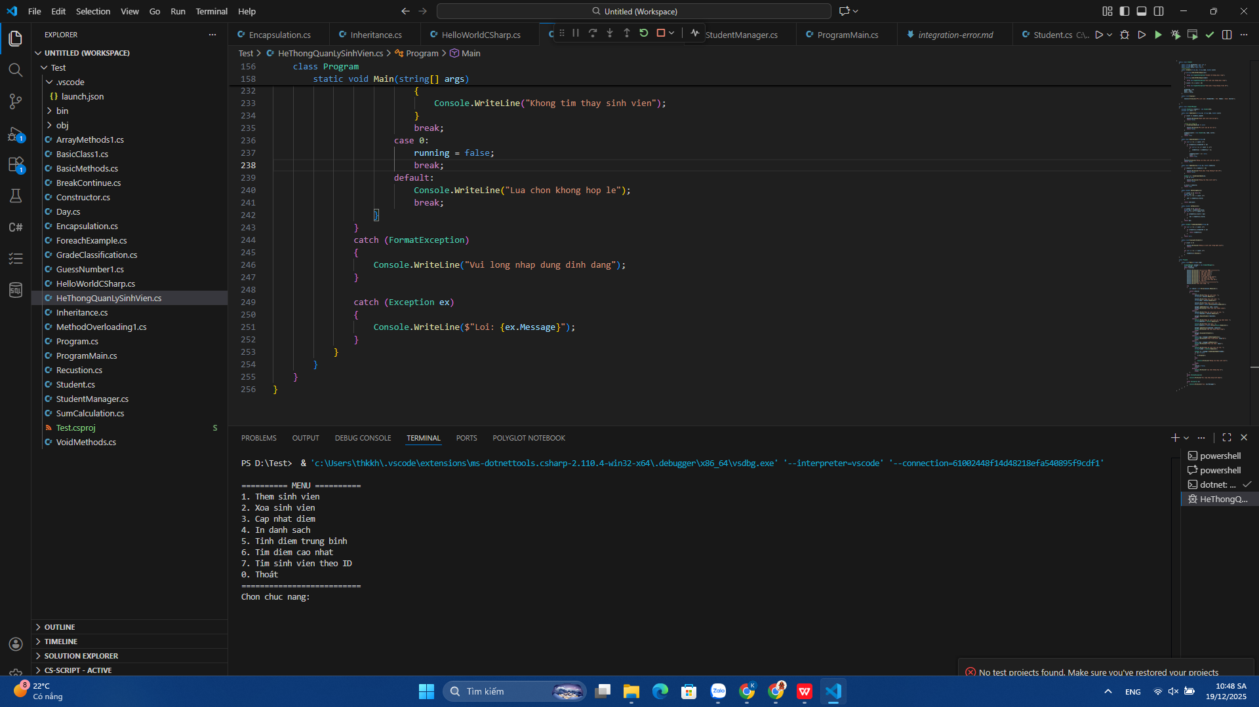
- Chụp screenshot các chức năng: thêm, xóa, cập nhật, hiển thị
+ Thêm sinh viên:
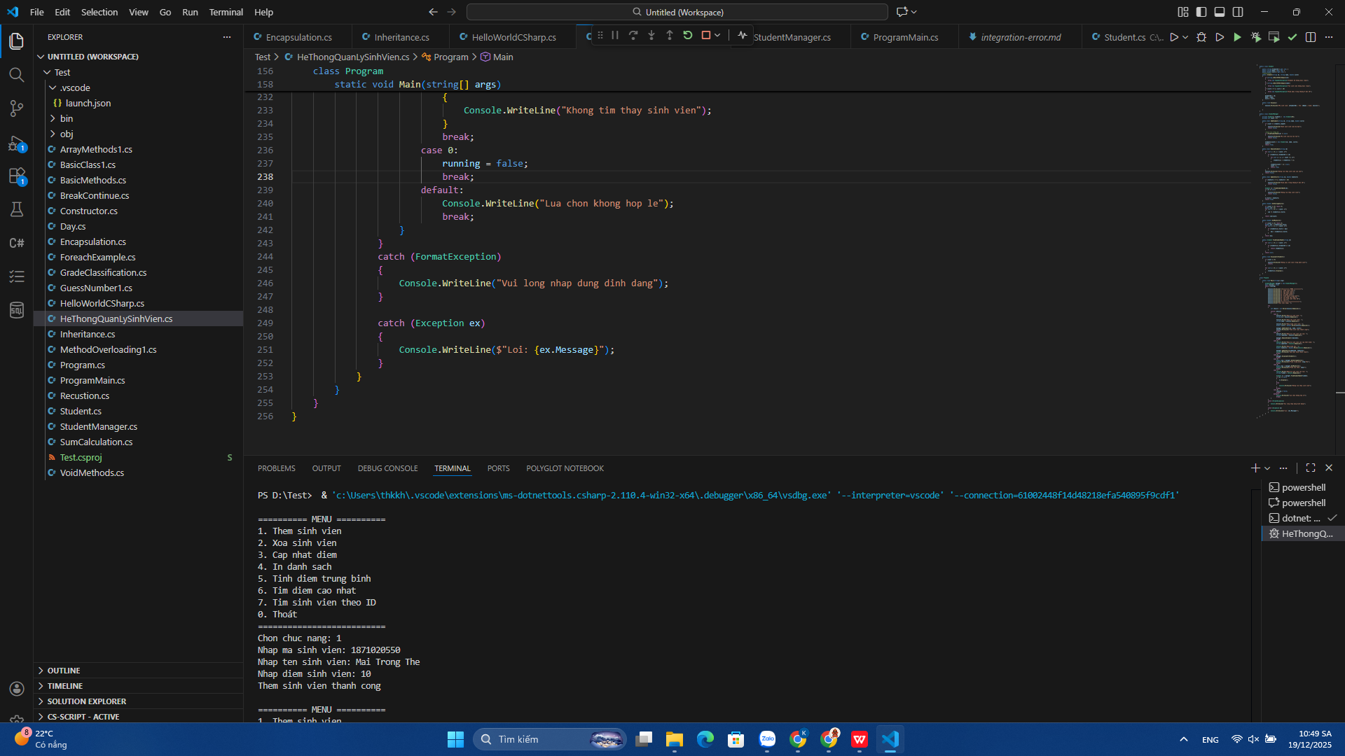

+ Cập nhật điểm:
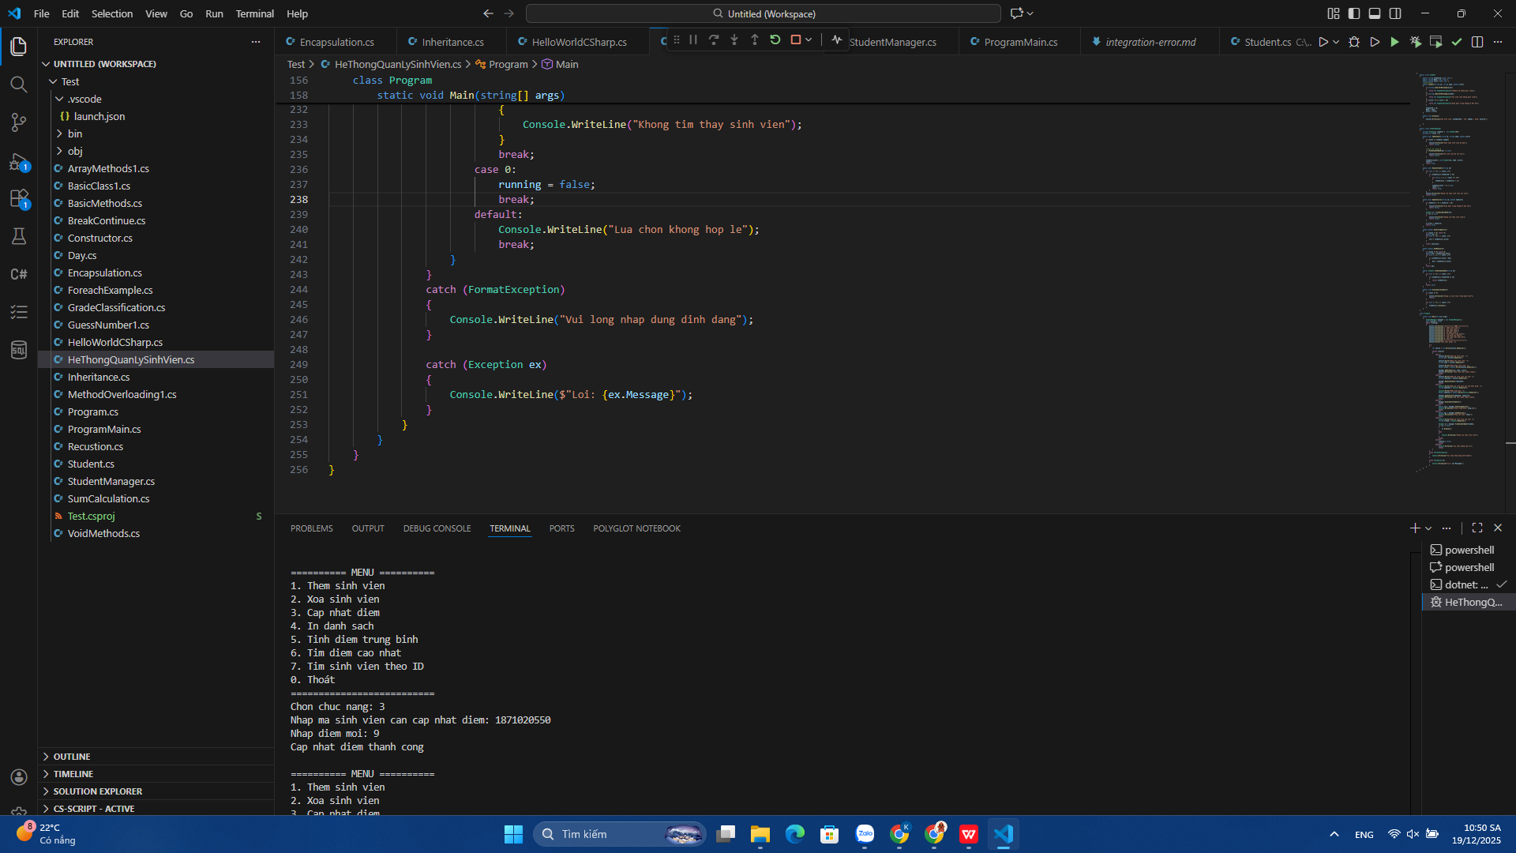

+ In danh sách:
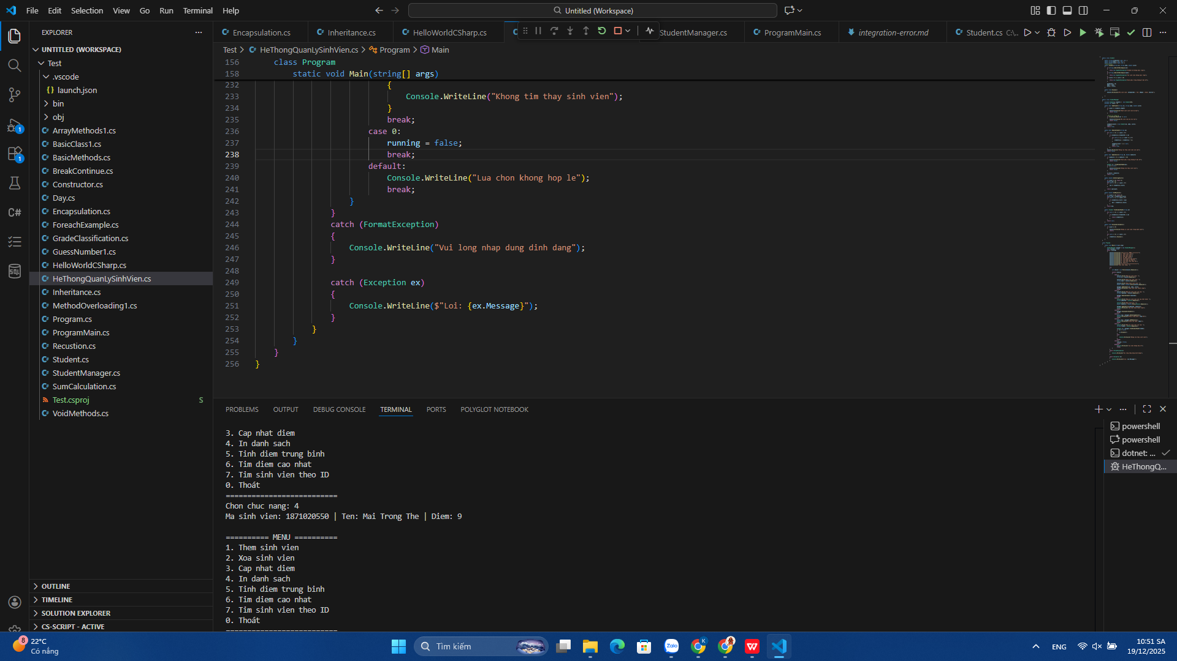

+ Xóa sinh viên:
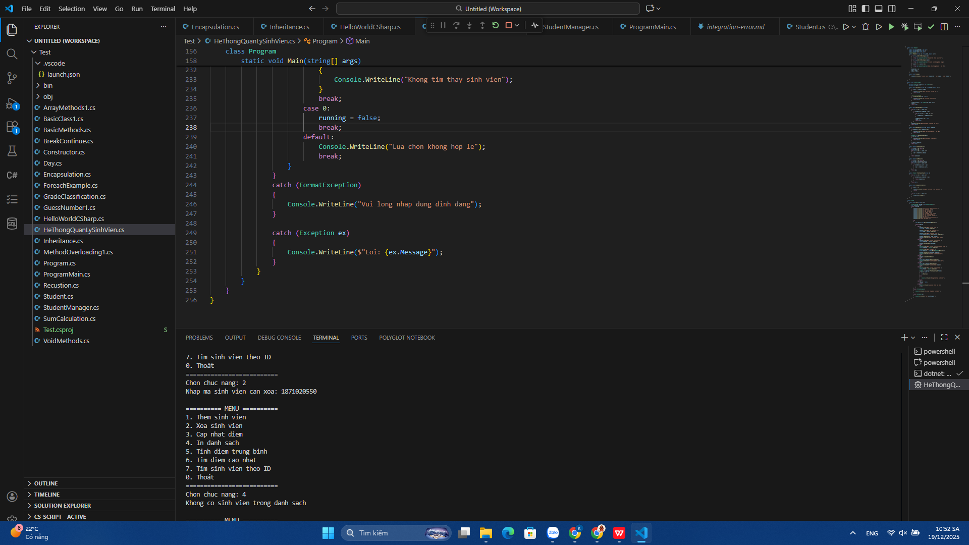

- Chụp screenshot khi có lỗi (input sai), kiểm tra xử lý lỗi
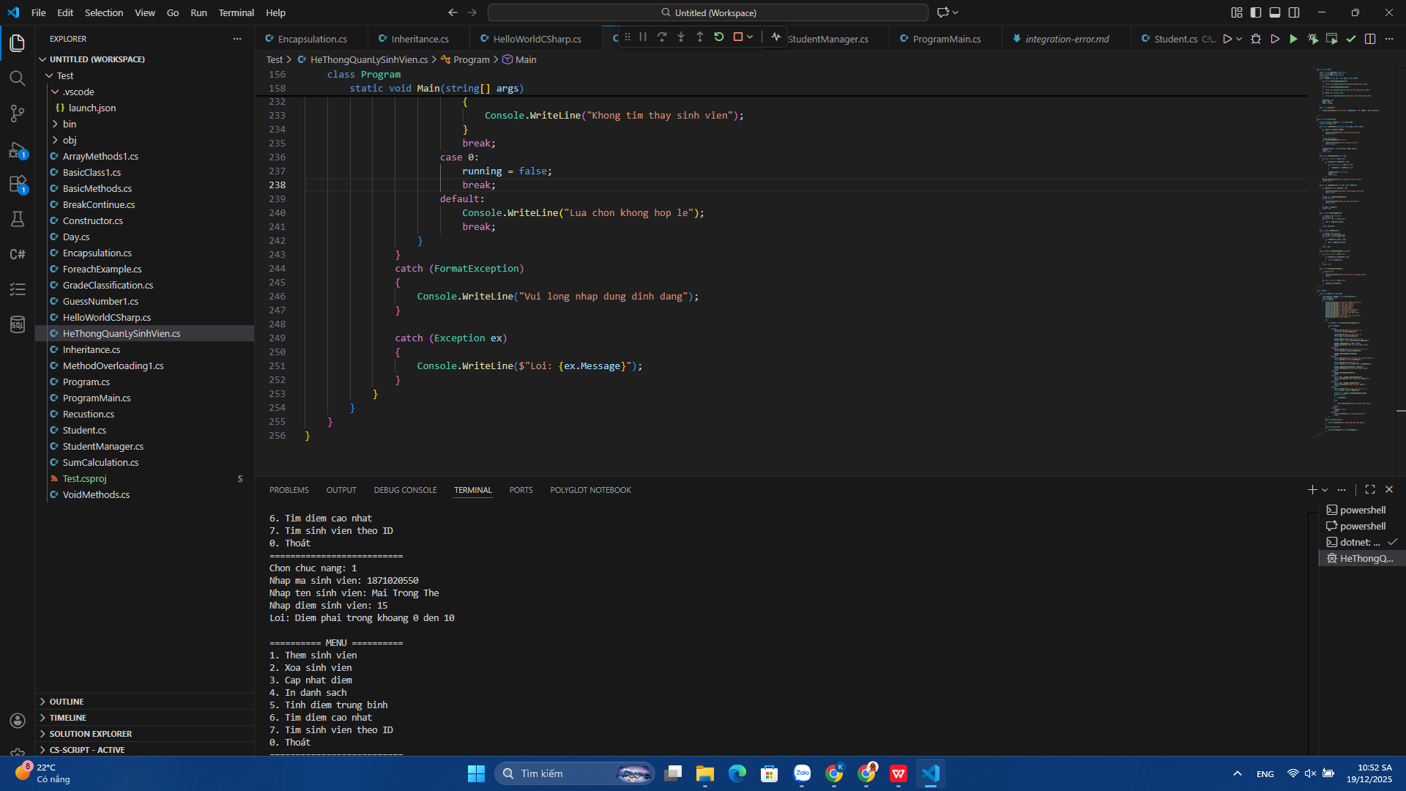

- File source code hoàn chỉnh
using System;

namespace HeThongQuanLySinhVien
{
public class Student
{
public string StudentID { get; set; }
public string Name { get; set; }
public double Score { get; set; }
//Constructor
public Student(string id, string name, double score)
{
if (string.IsNullOrWhiteSpace(id))
{
throw new ArgumentException("Student ID khong duoc rong");
}
if (string.IsNullOrWhiteSpace(name))
{
throw new ArgumentException("Ten sinh vien khong duoc rong");
}
if (score < 0 || score > 10)
{
throw new ArgumentException("Diem phai trong khoang 0 den 10");
}

StudentID = id;
Name = name;
Score = score;
}

public void Display()
{
Console.WriteLine($"Ma sinh vien: {StudentID} | Ten: {Name} | Diem: {Score}");

}
}

public class StudentManager
{
private Student[] students = new Student[50];
private int count = 0;

public bool AddStudent(string id, string name, double score)
{
if (count >= students.Length)
{
Console.WriteLine("Danh sach sinh vien da day");
return false;
}

//Kiểm tra trùng ID
if (FindStudentByID(id) != null)
{
Console.WriteLine("Ma sinh vien da ton tai");
return false;
}

students[count] = new Student(id, name, score);
count++;
return true;
}

public bool RemoveStudent(string id)
{
for (int i = 0; i < count; i++)
{
if (students[i].StudentID == id)
{
for (int j = i; j < count -1; j++)
{
students[j] = students[j + 1];
}

students[count - 1] = null;
count --;
return true;
}
}
Console.WriteLine("Khong tim thay sinh vien can xoa");
return false;
}

public bool UpdateScore(string id, double newScore)
{
if (newScore < 0 || newScore > 10)
{
Console.WriteLine("Diem phai trong khoang 0 den 10");
return false;
}

Student sv = FindStudentByID(id);
if (sv == null)
{
Console.WriteLine("Khong tim thay sinh vien");
return false;
}

sv.Score = newScore;
return true;
}

public double GetAverageScore()
{
if (count == 0) return 0;
double sum = 0;
for (int i = 0; i < count; i++)
{
sum += students[i].Score;
}

return sum/count;
}

public double GetMaxScore()
{
if (count == 0) return 0;
double max = students[0].Score;
for (int i = 1; i < count; i++)
{
if (students[i].Score > max)
{
max = students[i].Score;
}
}
return max;
}

public Student FindStudentByID(string id)
{
for (int i = 0; i < count; i++)
{
if (students[i].StudentID == id)
{
return students[i];
}
}
return null;
}

public void DisplayAllStudents()
{
if (count == 0)
{
Console.WriteLine("Khong co sinh vien trong danh sach");
return;
}

for (int i = 0; i < count; i++)
{
students[i].Display();
}
}
}

class Program
{
static void Main(string[] args)
{
StudentManager manager = new StudentManager();
bool running = true;
while (running)
{
Console.WriteLine("\n========== MENU ==========");
Console.WriteLine("1. Them sinh vien");
Console.WriteLine("2. Xoa sinh vien");
Console.WriteLine("3. Cap nhat diem");
Console.WriteLine("4. In danh sach");
Console.WriteLine("5. Tinh diem trung binh");
Console.WriteLine("6. Tim diem cao nhat");
Console.WriteLine("7. Tim sinh vien theo ID");
Console.WriteLine("0. Thoát");
Console.WriteLine("==========================");
Console.Write("Chon chuc nang: ");

try
{
int choice = int.Parse(Console.ReadLine());

switch (choice)
{
case 1:
Console.Write("Nhap ma sinh vien: ");
string id = Console.ReadLine();

Console.Write("Nhap ten sinh vien: ");
string name = Console.ReadLine();

Console.Write("Nhap diem sinh vien: ");
double score = double.Parse(Console.ReadLine());

manager.AddStudent(id, name, score);
Console.WriteLine("Them sinh vien thanh cong");
break;
case 2:
Console.Write("Nhap ma sinh vien can xoa: ");
string removeId = Console.ReadLine();

manager.RemoveStudent(removeId);
break;
case 3:
Console.Write("Nhap ma sinh vien can cap nhat diem: ");
string updateId = Console.ReadLine();

Console.Write("Nhap diem moi: ");
double newScore = double.Parse(Console.ReadLine());

manager.UpdateScore(updateId, newScore);
Console.WriteLine("Cap nhat diem thanh cong");
break;
case 4:
manager.DisplayAllStudents();
break;
case 5:
double avg = manager.GetAverageScore();
Console.WriteLine($"Điem trung binh: {avg:F2}");
break;
case 6:
double max = manager.GetMaxScore();
Console.WriteLine($"Điem cao nhat: {max}");
break;
case 7:
Console.Write("Nhap ma sinh vien can tim: ");
string findId = Console.ReadLine();

Student sv = manager.FindStudentByID(findId);
if (sv != null)
{
sv.Display();
}
else
{
Console.WriteLine("Khong tim thay sinh vien");
}
break;
case 0:
running = false;
break;
default:
Console.WriteLine("Lua chon khong hop le");
break;
}
}
catch (FormatException)
{
Console.WriteLine("Vui long nhap dung dinh dang");
}

catch (Exception ex)
{
Console.WriteLine($"Loi: {ex.Message}");
}
}
}
}
}

🤔 CÂU HỎI PHẢN BIỆN
- Nếu người dùng nhập dữ liệu sai (ví dụ: điểm là 15), chương trình nên xử lý như thế nào?
- Kiểm tra tính hợp lệ của dữ liệu
- Thông báo lỗi rõ ràng
- Không xử lí tiếp dữ liệu sai
- Cho phép người dùng nhập lại
- Xử lí ngoại lệ

- **Có thể dùng List thay vì array không? Ưu điểm gì?**
- Có thể vì:
+ Kích thước linh hoạt
+ Thao tác dễ dàng hơn
+ An toàn và dễ bảo trì
+ Hỗ trợ lập trình hiện đại
+ Dễ tích hợp với thư viện

- Nếu muốn lưu dữ liệu xuống file sau khi chương trình thoát, làm sao?
- Ghi dữ liệu ra file
- Đọc lại file khi chạy lại

💫 KẾT NỐI ĐÁNH GIÁ
Bước tiếp theo:

- Nếu hoàn thành được dự án này, bạn đã sẵn sàng cho ASP.NET Core Backend
- Phiếu tiếp theo sẽ dạy advanced OOP (interfaces, abstract class, LINQ)
- Tiếp theo là xây dựng Web API thực tế

🎓 HƯỚNG DẪN NỘP BÀI

Cấu Trúc Thư Mục Nộp Bài:
StudentName_CSHarp/

├── PHT01_Introduction/

│ ├── HelloWorld.cs

│ └── HelloWorld_Output.png

├── PHT02_Variables/

│ ├── ShoppingCalculator.cs

│ ├── StudentGrades.cs

│ ├── UserProfile.cs

│ └── [screenshots]

├── PHT03_Conditions/

│ ├── GradeClassification.cs

│ ├── DayOfWeek.cs

│ └── [screenshots]

├── PHT04_Methods/

│ ├── BasicMethods.cs

│ └── [screenshots]

├── PHT05_OOP/

│ ├── BasicClass.cs

│ └── [screenshots]

└── PHT06_Project/

├── Student.cs

├── StudentManager.cs

├── Program.cs

└── [screenshots]

Yêu Cầu Nộp Bài:
- ✅ Hoàn thành tất cả TODO trong mỗi phiếu
- ✅ Screenshot chạy chương trình cho mỗi bài
- ✅ Comment code rõ ràng
- ✅ Nộp file .cs + file .md (tài liệu)
- ✅ Dự án 06 phải chạy trơn tru, xử lý lỗi tốt

Tiêu Chí Đánh Giá:
Tiêu Chí | Điểm
Hoàn thành 100% TODO | 40%
Code chạy đúng, không lỗi | 30%
Xử lý lỗi (try-catch, validation) | 15%
Comment, giải thích logic | 10%
Nộp đầy đủ file, cấu trúc rõ ràng | 5%

